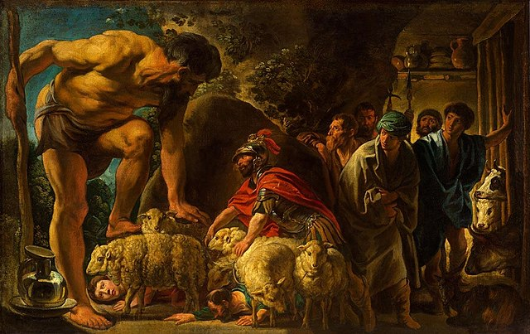Οδυσσέας και Πολύφημος

Σύμφωνα με την Οδύσσεια, στη σπηλιά που βρέθηκαν ο Οδυσσέας και οι σύντροφοί του ζούσε ο γίγαντας Πολύφημος. Η σπηλιά βρισκόταν στο μυθικό νησί Θρινακία, αν και κατά κάποιες άλλες εκδοχές πρόκειται για το νησί Σικελία. Υπάρχει μια σύγχυση ως προς την ονομασία του νησιού, καθώς πολλές φορές η Σικελία ταυτίζεται με την Τρινακρία, δηλαδή το νησί με τις τρεις άκρες. Κατά την ελληνική μυθολογία, από την άλλη, η τοποθεσία φημολογείται στη μικρή Ηρακλειά των Κυκλάδων, όπου η σπηλιά του Κύκλωπα παραμένει ένας μυστικός προορισμός.

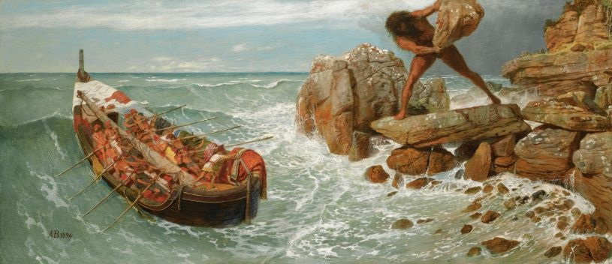Έχοντας ήδη επιβιβαστεί στα πλοία, κατάφεραν να απομακρυνθούν άμεσα και πολύ γρήγορα από την ακτή. Μόλις ο Οδυσσέας ήταν σίγουρος, του φώναξε το πραγματικό του όνομα. Τότε, ο Πολύφημος σήκωσε μια τεράστια πέτρα κι αφού τους καταράστηκε, την πέταξε στο σημείο που αντιλήφθηκε τη φωνή του Οδυσσέα. Η πέτρα δεν χτύπησε ποτέ το πλοίο, όμως, προκάλεσε μια μικρή τρικυμία στο σημείο. Ο Πολύφημος ζήτησε από τον Ποσειδώνα, οργισμένος και φοβισμένος, το ταξίδι της επιστροφής τους να είναι ακόμα πιο μακρύ και επικίνδυνο.